四川省2020年上学期兴文第二中学校高三数学理第一次月考试题
一、选择题：本题共12小题，每小题5分，共60分。在每小题给出的四个选项中，只有一项是符合题目要求的。
1．已知全集，集合，则$C_{U}A=$
A. B. C. D.
2．设，则=
A. B. C. D.
3．若命题“，”为真命题，则的取值范围是
A. B. C. D.
4．从甲、乙两种棉花中各抽测了根棉花的纤维长度(单位：)组成一个样本，得到茎叶图如图：甲、乙两种棉花纤维的平均长度分别用表示，标准差分别用表示，则
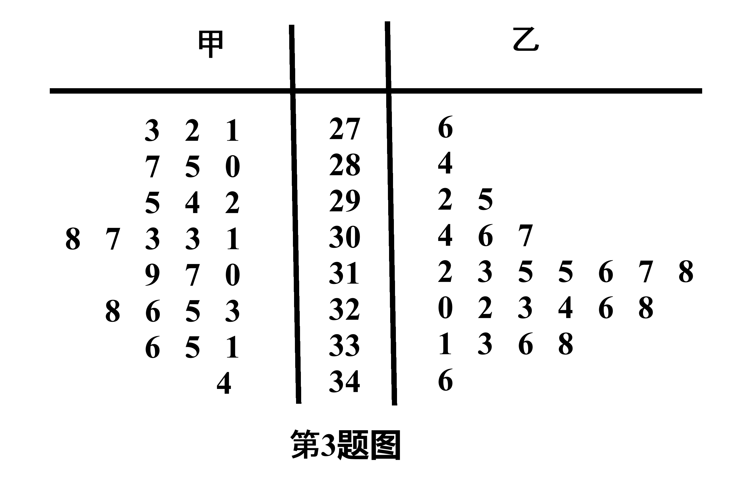
A. B.

- D.

5．函数的图象是

6．二项式的展开式中的系数是，则
A. B. C. D.
7．已知$Δ\text{ABC}$是边长为$2$的正三角形，$E,F$分别是$\text{AC},\text{BC}$的中点，$G$是$\text{EF}$的中点，则$F\vec{E}⋅A\vec{G}=$
A. B. C. D.
8．已知程序框图如图，则输出结果是
第
题图

A. B.

C. D.

9．若，则的大小关系是
A. B. C. D.
10．已知函数$f(x)=A\text{sin}(ωx+ϕ)$的一条对称轴为，又$f(x)$的一个零点为$x_{0}$，且的最小值为，则
A. B. C. D.
11．若数列的前项和为，，，，且，则k＝
A. B. C. D.
12．设函数，，其中，若存在唯一的整数$x_{0}$使得，则$a$的取值范围是
A. $[−\frac{3}{2e},1)$ B. $[\frac{3}{2e},1)$ C. $[−\frac{3}{2e},\frac{3}{4})$ D. $[\frac{3}{2e},\frac{3}{4})$
二、填空题：本大题共4个小题，每小题5分，共20分。
13．若实数满足约束条件则的最大值是_______.
14．已知向量，，若与的夹角为90°，则_______.
15．已知，则=_______.
16．已知函数，若，使得，则的取值范围是________.

三、解答题：共70分。解答应写出文字说明、证明过程或演算步骤.第17~21题为必考题，每个试题考生都必须答。第22、23题为选考题，考生根据要求作答。
（一）必做题：共60分.

17．（12分）
在等比数列中,若，,
（1）求的通项公式；
（2）若满足，设数列的前项和为，求的最小值.

18．（12分）
已知．
（1）若，求的最小值；
（2）在中，角所对的边分别为，，且，求的最大值．

19．（12分）
互联网在带给人们工作、学习方便快捷的同时，网络游戏也让一些人沉溺于其中不能自拔，从而严重影响工作和学习．前不久，有网络消息称某高校今年有名学生因学分不达标由本科降为专科.某心理咨询机构为了调研青少年网瘾成因，随机地抽查了名大一学生，调查他们自己认可的“伙伴”中是否有人沉溺于网游对于本人是否沉溺于网游造成影响，得到以下列联表：
 | “伙伴”中无人沉溺于网游 | “伙伴”中有人沉溺于网游 | 合计
本人不沉溺网游
本人沉溺网游
合计
（1）是否有的把握认为本人沉溺于网游与“伙伴”中有人沉溺于网游有关?请说明理由；
（2）在所有受调查的学生中，按分层抽样的方法抽出人，再在这人中随机地抽取人进行访谈，求至少有一名学生本人沉溺于网游的概率.
附表及公式：

20．（12分）
在由教育部主办的“高雅艺术进校园” 活动中，某知名大学“空谷合唱团”于年月日晚在某市体育馆举行了大型公益专场音乐会，对弘扬民族文化、提高艺术素养起到了引领作用.活动结束后，随机抽取了名观众进行调查评分，其频率分布直方图如图：
（1）求的值和这名观众评分的中位数；
（2）以样本的频率作概率，评分在“分及以上”确定为“音乐迷”，现从所有观众中随机地抽取人作进一步的访谈，用表示抽出人中“音乐迷”的人数，求的分布列及数学期望.

21．（12分）
已知函数,
（1）当时，求在处的切线方程；
（2）若函数有极大值点，求证.

（二）选做题：共分。请考生在题中任选择一题作答。如果多做，则按所做的第一题记分。
22．（10分）选修4-4：坐标系与参数方程
在直角坐标系中，直线的参数方程为（t为参数）以坐标原点为极点，轴非负半轴为极轴建立极坐标系，曲线的极坐标方程为．
（1）求和的直角坐标方程；
（2）设，和相交于两点，若，求的值．

23．（10分）选修4-5：不等式选讲
设函数,
（1）若时，求不等式的解集；
（2）若时，求的最小值．

